«Денсаулығым - бақытым».
Гайдар ат орталық балалар кітапханасымен ұйымдастырылған шарасына «Денсаулығым бақытым» 17 қазан айында № 39 ЖОМ «Жас Ұлан» РОО балалары қатысты. Біздің мектебінің оқушылары белсене қатысып, өз эрудициясын және білімдерін көрсете білді.

«Здоровье – это счастье».
17 октября ребята РОО «Жас Ұлан» СОШ №39 приняли участие в мероприятии «Здоровье – это счастье», организованное центральной детской библиотекой им. Гайдара. Учащиеся нашей школы были активны, проявили свою эрудицию и знания по данной теме.

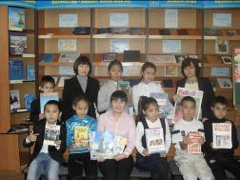

«Құрбан айт және рақымшылық»
25 қазан айында Гайдар ат. орталық балалар кітапханасымен ұйымдастырылған «Құрбан айт және рақымшылық» деген шарасына № 39 ЖОМ «Жас Ұлан» РОО балалары қатысты. Мешіттің имамымен және кітапхананың қызметкерлерімен қазақ халқының салт-дәстүрлері, мәдени мұрасы туралы туралы айтылды.

«Құрбан айт және рақымшылық»
25 октября центральной детской библиотекой им. Гайдара было организовано мероприятие «Құрбан айт және рақымшылық», в котором приняли участие ребята РОО «Жас Ұлан» СОШ №39. Имамом мечети и работниками библиотеки было рассказано о культурном наследии, обычаях и традициях казахского народа.

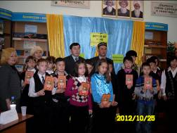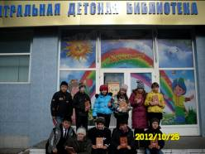
Қазанның 6 – 16 аралығында тиімді тамақтандыру бойынша онкүндік шеңберінде 5 «А», 6 «А» сыныптарында «Мектеп республика» деген балалық ұйымының дәрістік тобымен «Балаларды ақылды істейтін 10 өнімі» тақырыбы бойынша ақпараттық бесминуттігі болды.

С 6 по 16 октября в рамках декадника по рациональному питанию лекторской группой детской организации «Школьная республика» была проведена информационная пятиминутка в 5 «А», 6 «А» классах по теме:
«10 продуктов, которые делают детей умнее».

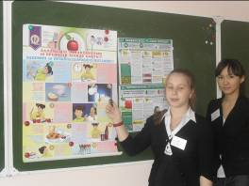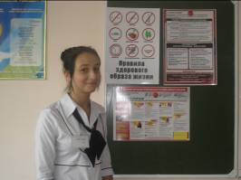

«Зиянды әдеттерінің алдын алу»
19 қазаннан бастап 19 қарашасына дейін біздің мектебімізде «Зиянды әдеттерінің алдын алу» атты онкүндігі өтті. Денсаулық болмаса, ақыл мен бақыт, табыс та болмайды. Осы туралы «Мектеп республикасы» деген балалық ұйымының дәрістік тобының балалары әңгімеледі.
Олар «Темекі шегу, нашақорлық, маскүнемдік» тақырыбы бойынша тәрбиелік сағаттарды әзірлеген. Балалар мәселені жақсы түсініп және оның барлық амалдарымен шешуі қажеттілігін білді. Өкінішке орай, казіргі уақытта темекін шегу, нашақорлық, маскүнемдік, токсикомания, жаман сөз айту ол - қоғамдағы нағыз қайғысы.

«Профилактика вредных привычек»
С 19 октября по 19 ноября в нашей школе проходит декада "Профилактика вредных привычек". Без здоровья не будет ума, счастья, успеха. Об этом школе рассказывают ребята из лекторской группы детской организации «Школьная республика».
Они разработали классные часы по теме: «Табакокурение, наркомания, алкоголизм». Ребята поняли проблему и необходимость ее решения всеми доступными средствами. Такие «вредные привычки» как табакокурение, наркомания, алкоголизм, таксикомания, сквернословие стали настоящим общественным бедствием.

